Fragenkatalog zur Mitgliedschaft in der

Südnorwegenbande

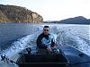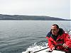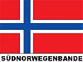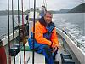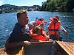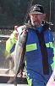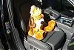
Splitti – Markus – Frank – Frank F. – Matze – Karsten – Harald - Jan

01.Wie heißt der Fisch, den alle gern in Flekkefjord fangen wollen, welcher aber nur von einem Member bis jetzt gefangen wurde ?
02.Welche Kleiderordnung herrscht im Maritim nach Mitternacht ?
03.Welche Standardgröße hat ein Silberling?
04.Wie heißt die Insel zwischen Abelnes und Andabelöy ?

05.Was stellt das Wappen von Flekkefjord da ?

06.Wie heißt die Tageszeitung in Flekkefjord ?

07.An welchem Körperteil ist Dein Partner/in tätowiert ?

08.Wie heißt das größte, jemals mit der SNB in Verbindung gebrachte Lebewesen ?
09.Was ist eine Harpe ?
10.Was versteht man unter dem Begriff Etagenfischen ?
11.Wie lautet die norwegische Notrufnummer ?

12. Welche bekannte Berichtsaktivistin des Naf schlickert mit Vorliebe Männersocken benetzte Fußböden ab ?
13. Was versteht man unter dem weltberühmten "Klack Klack Klack" ?

